内部文件 请勿外传
公共管理学院信息简报
2022年第 20 期
学院办公室 | 2022年 9月 30日
【疫情防控】
- 根据上级和学校疫情防控要求，督促学院全体师生按要求参加核酸检测，做到应测尽测、应检尽检，不留死角、不漏一人。自觉压实主体责任，严格落实学校疫情防控工作要求，做好核酸检测组织动员和统计工作。配合学校每天做好重点区域旅居史排查工作、及时报送相关师学数据。截止5月13日，教职工“新冠”疫苗加强针接种情况：9位老师从没接种，1位老师已接种第一针，6位老师已接种第二针，50位老师已接种第三针（应该要接种第三针的老师是55位，但由于身体原因，有5位老师没有接种第三针）。
- 。
【党建思政】
- 开学思政第一课开讲。2022年9月25日晚20:00，广东财经大学公共管理学院“学习习近平总书记青年寄语，做奋进自律广财人”开学思政第一课在佛山校区同心楼报告厅开讲，公共管理学院党委书记钟智主讲。钟智书记从“学习习近平总书记对青年寄语”、“新时代青年使命担当”、“做奋进自律广财人”三个部分讲授了这节思政第一课。
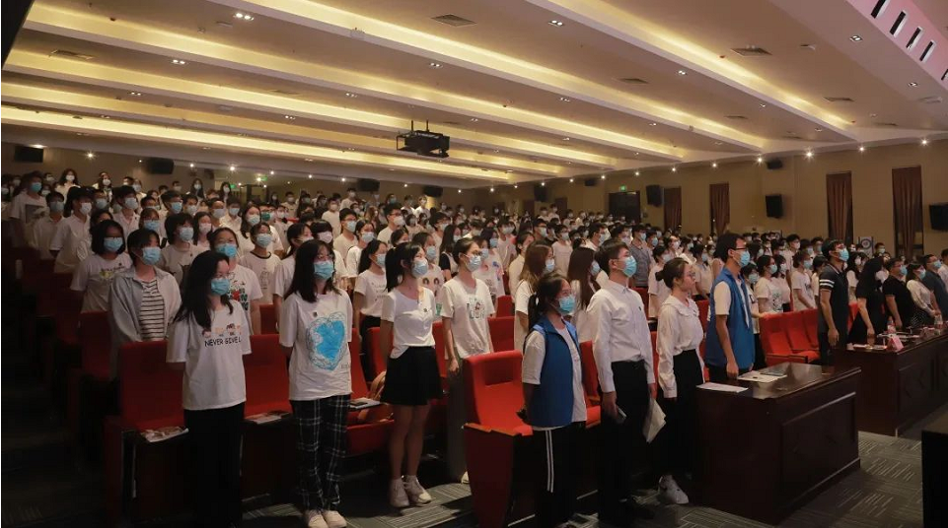
- 2022级行政管理专业2班开展党史学习教育。秋风送爽，书声琅琅。为持续推动党史学习教育走深走实，加强大一新生的信仰教育和精神文明建设，广东财经大学公共管理学院2022级行政管理2班于9月27日下午3点在励学楼409教室开展主题为“星星之火，从这里点燃”的党史教育课。此次党史教育课由2022级行政管理2班班主任袁立超主讲，带领同学们重温中国共产党人为理想信念奋不顾身、浴血奋战的英勇事迹。
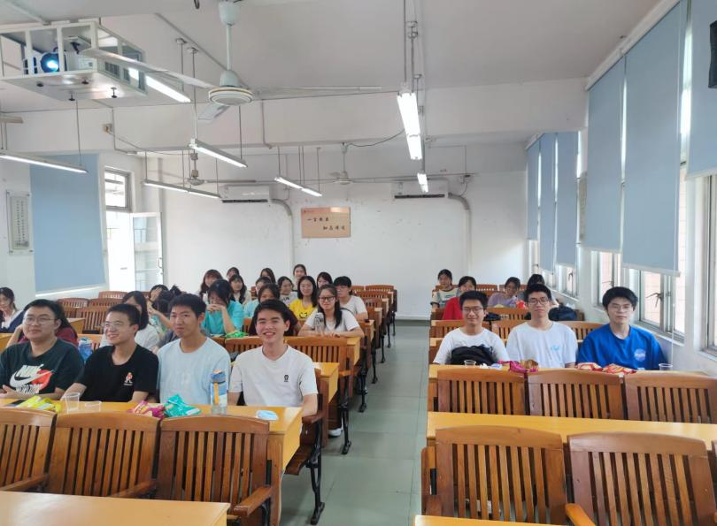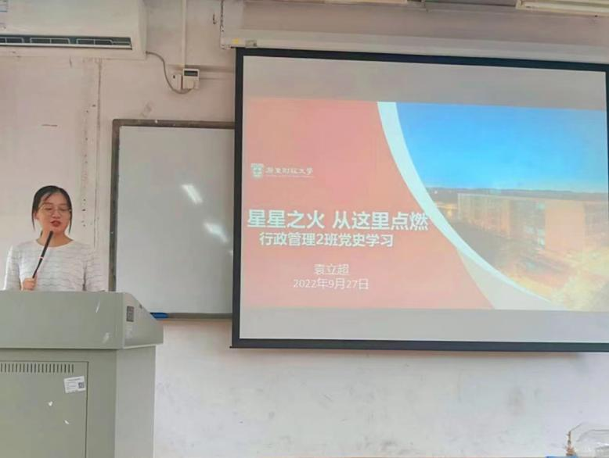
- 。
【教学科研】
- 学院学子“沉浸式”体验“智慧城市”管理。2022年9月21日上午公共管理学院2020城市管理专业20多位学子在学院城市管理系主任王妙妙带领下应邀参观黄埔“智慧城市”管理模式。学子们听取了文远知行集团商业化产品在智慧城市领域—智慧出行、智慧货运和智慧环卫等的落地应用及运营，与文远知行WeRide集团总工程师就无人驾驶环卫车与传统环卫的协作、如何科学使用智慧环卫所积累的大数据、未来智慧环卫催生何种新型人才等方面展开了热烈的讨论，实地观摩了无人驾驶环卫车的清扫、洒水降尘、喷洒消杀等日常清扫作业环节。同时，城市管理师生就智慧环卫和城市管理的关系接受了媒体采访。
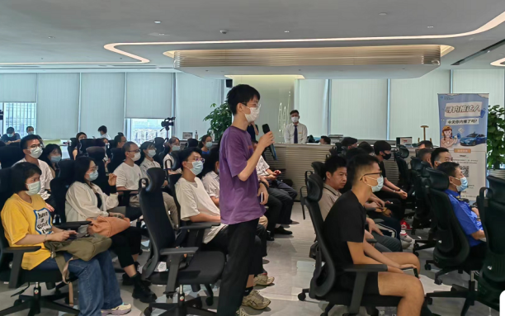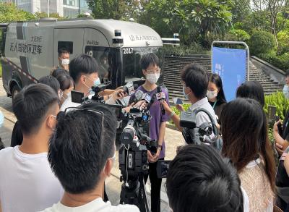
- 举办《“千年海门”与城南屏障》主题讲座。2022年9月24号上午9:30，由广州市社科联主办，广州炎黄文化研究会和广东财经大学华南商业史研究中心承办的学术讲座——《“千年海门”与“城南屏障”：广州城“南拓”番禺大谷围地区历史脉络》在广东财经大学广州校区公管学院642室顺利举行。本场是2022年广州市社科联“社科服务走基层”学会科普系列活“明清以来广州的城市建设与景观变迁”第三场讲座。番禺区非遗中心办公室主任、副研究员朱光文老师担任主讲嘉宾。讲座采用线上线下同步进行的方式举行，广东财经大学公共管理学院社会工作、城市管理、房地产管理等及文化产业管理、商务英语与汉语言文学创意写作等专业的学生，相关研究学者及广州历史文化爱好者共同参与。
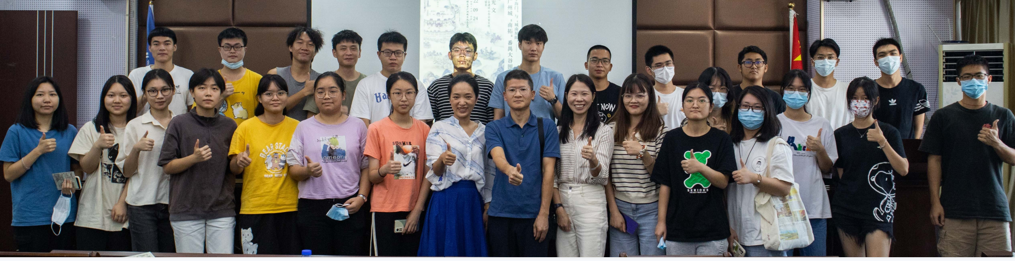

- 。
- 。
- 。
【学生工作】
- 圆满举行2022级本科新生见面会。金秋九月，丹桂飘香。9月25日晚19:00，广东财经大学公共管理学院2022级本科新生见面会在佛山校区同心楼报告厅举行。公共管理学院党委书记钟智、副院长（主持工作）姚军、副书记李天德、副院长戴昌桥、副院长张慧霞、各系主任、教师代表、辅导员以及2022级本科新生参加了新生见面会。见面会由戴昌桥副院长主持。
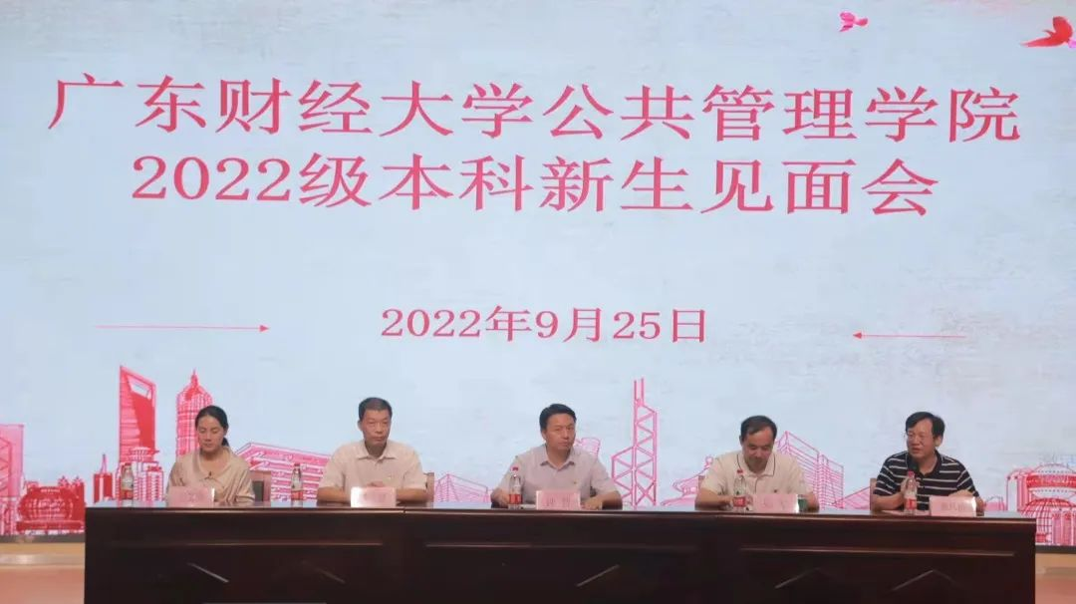

- 。
【合作交流】
- 华邦美好家园养老集团副总裁苏逸一行来学院交流。2002年9月26日下午，华邦美好家园养老集团（以下简称华邦集团）副总裁苏逸一行五人来公共管理学院交流。学院党委书记钟智，院长姚军，社会学学科负责人艾战胜教授参加了交流座谈会。钟智书记首先对华邦集团苏逸副总裁一行的到来表示热烈欢迎，并对校企合作给予积极肯定。姚军院长介绍公共管理学院的发展和办学特色。艾战胜教授介绍了社会工作的专业发展、定位及人才培养特色，尤其重点介绍了健康社会工作和金融社会工作的人才培养目标、课程体系、实践教学体系等。华邦集团的各位领导对公共管理学院的办学实力、特色和社会工作人才的培养表达了肯定，并从多方面介绍了集团的发展和人才需情况求，就加强校企合作提出了初步设想。交流座谈会上，双方就建立教学实践基地、人才培养、养老产业发展研究、毕业生就业等问题进行了深入交流，并在校企合作培养人才、产学研联动等多方面达成初步共识，交流座谈会取得了积极成效。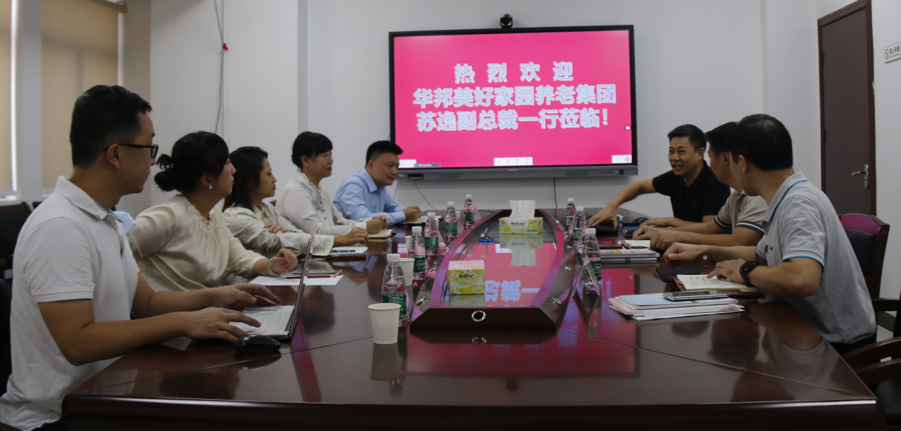

【综合管理】
- 。
【研究生工作】
- 。
- 。

